CAMERA FILM præsenterer

FRANTZ
AF FRANÇOIS OZON

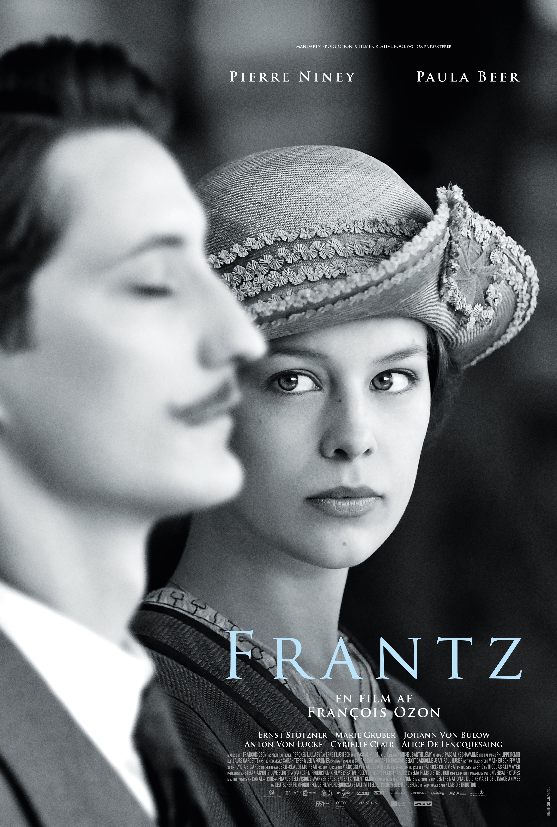

Danmarkspremiere den 30. marts
Kort synopsis

François Ozon, sidst aktuel med ’Min nye veninde’, overrasker med et gudesmukt historisk melodrama, der udspilles i tiden efter Første Verdenskrig. Den unge Anna har mistet sin forlovede, soldaten Frantz, der er faldet i kamp. Hendes lidenskaber genvækkes, da en ung franskmand dukker op i hendes tyske hjemby og lægger blomster ved Frantz’ grav. Mødet med hendes afdøde forlovedes ven lindrer Annas sorg, men blotlægger også skjulte sandheder. François Ozon er en elegantier af Guds nåde og udvirker mirakler med en overvejende sort-hvid billedside, der agerer bagtæppe for en historie, hvor instruktøren excellerer i klassiske twists og seksuel ambivalens.

Lang synopsis

Den yderst produktive François Ozon, der senest har været aktuel med ’Ung & smuk’ (2013) og ’Min nye veninde’ (2014) i de danske biografer, er tilbage på det store lærred med en sanselig sort/hvid periodeskildring løseligt baseret på tyske Ernst Lubitschs ’Manden, jeg dræbte’ fra 1932 (der igen er baseret på Maurice Rostands skuespil ’L’homme que j’ai tué’ fra 1930).
Vi befinder os i tyske Quedlinburg i 1919. Første Verdenskrig har efterladt Tyskland i knæ, forældre har mistet deres sønner til krigens rædsler, og unge kvinder står uden deres elskede. Sådan er det også for Anna (Paula Beer), der i en alder af bare 24 år har mistet sin forlovede, soldaten Frantz (Anton von Lucke), der er faldet i kamp. Hans lig er ikke blevet fundet, men Anna tager alligevel hver eneste dag hen til det gravsted, hun og hans sørgende forældre, Dr. Hans Hoffmeister og Magda Hoffmeister, har lavet for at kunne mindes ham. Anna bor hos Hoffmeister-parret, der skulle være blevet hendes svigerforældre, når brylluppet mellem hende og Frantz skulle have stået.

Hans er martret af både sorg og dårlig samvittighed, for det var ham, der - som så mange andre tyske fædre - opfordrede sønnen til at drage til fronten. Men han er også pragmatiker. Så da den nationalistiske Hr. Kreutz (Johann von Bülow) anmoder om lov til at fri til Anna, accepterer Hans. Men Anna er ikke interesseret, og da Kreutz svarer, at han kan få hende til at glemme Frantz, bemærker hun lakonisk: ”Jeg vil ikke glemme ham.”

Hele denne indledende sekvens af ’Frantz’ er filmet i sort/hvid helt uden baggrundsmusik. Annas nærmest mekaniske vandringer gennem byen mod kirkegården giver en smule dynamik til en verden, der er lammet af krigens tristesse. Men pludselig en dag sker der noget. En ung franskmand, der introducerer sig som Adrien Rivoire (Pierre Niney, der er kendt for blandt andet titelrollen i Jalil Lesperts ’Yves Saint Laurent’ fra 2014), ankommer til Oldenburg. Efter et mislykket forsøg på at få Hans i tale, har han mere held hos Magda og Anna, der er nysgerrige efter at lære denne mand, der fælder tårer ved Frantz’ grav, at kende. De inviterer ham derfor hjem, og her beretter Adrien, at han kendte den frankofile Franz, mens begge studerede i Paris. Han fortæller om den fælles interesse for poesi, især Verlaine, for violinspil og for et særligt Manet-billede, der hænger på Louvre. Et maleri, hvor en ung mand kaster hovedet bagover. Mens Adrien fortæller, ændrer filmen karakter, og som den sublime æstetiker Ozon er, lader han i dette og andre øjeblikke filmen få farver. Det er også her, Philippe Lombis musik for første gang klinger på den ellers tavse lydside.

Anna, Magda og efterhånden også Hans er lykkelige. I Adrien har de fået en uventet mulighed for at genopdage afdøde Frantz, og det føles som om, han i små lykkelige glimt atter er hos dem. Kendere af Ozons filmografi vil vide, at hans film ofte har homoerotiske under- og overtoner. Så det er svært ikke at læse Adriens sorg og hans livagtige tilbageblik som savnet efter en elsket og en potentiel sprængfarlig konflikt. Anna liver op. Hendes vandreture med Adrien til bjergsøen, hvor Frantz friede til hende, og dansen til forårsballet, giver hende glød i kinderne igen.

Derfor bliver det voldsomme twist, Ozon serverer midtvejs i filmen, også desto mere larmende. Pludselig ændrer præmissen for fortællingen karakter, og vi må genforhandle vores forventninger til det stadig mere snedige plot. Adrien forlader Oldenburg, og efterlader Anna i en position, hvor hun føler, at hun ikke kan andet end at lyve for sine svigerforældre, der endelig har fået troen på livet tilbage. I en brevkorrespondance opretholder Anna facadespillet, men da Adrien pludselig ikke svarer, må hun drage til Paris for at finde ham. Men her opdager hun, blandt andet, også nye sider af sin tabte forlovede, og da hun står over for føromtalte Manet-maleri, der filmen igennem tjener som en slags ledemotiv, er det anderledes end forventet. ’Le suicide’ (1887) hedder det.

Med ’Frantz’ har Ozon skabt en moderne periodefilm, der emmer af tysk naturromantik, Weltschmerz og som trækker på Heimat-traditionens forkærlighed for hjemstavnsfortællinger. Men stilistisk er den modig, overraskende og dristig. Pascal Marti, der også har filmet ’Min nye veninde’ (2014) og ’Ung & smuk’ (2013), er en mester til at indlejre en ildevarslende stemning i små, foruroligende dryp, så det er en sand fryd. Paula Beer vandt prisen for ’bedste unge skuespillerinde’ på Venedig filmfestival sidste år.

Instruktørbiografi

François Ozon (f. 1967) fik sit internationale gennembrud i 2002 med den kulørte mordpastiche ’8 kvinder - og et mord’, hvor han forenede et væld af Frankrigs store skuespillerinder i en munter musicalmordgåde. Siden har Ozon gjort sig bemærket med alle sine film, der dristigt leger med genrekoderne og har et formsprog ud over det sædvanlige. Han studerede instruktion på den franske filmskole, Le Femis og lavede flere kortfilm, der allerede bar præg af den stil, der senere skulle blive hans særkende: undersøgelser af seksualitet, mellemmenneskelige relationer og filmverdenens genrekonventioner. I 1998 spillefilmdebuterede han med den anmelderroste ’Sitcom’. Ozon har vundet flere priser for sine film og været nomineret til både en Guldpalme i Cannes, Guldløve i Venedig og Guldbjørn i Berlin.

Filmografi

- Frantz (2016)
- Min nye veninde (2014)
- Ung & smuk (2013)
- Selv i de bedste hjem (2012)
- Potiche (2010)
- Le refuge (2009)
- Ricky (2009)
- Angel (2007)
- Tid til afsked (2005)
- 5X2 (2004)
- Swimming Pool (2003)
- 8 kvinder – og et mord (2002)
- Under sandet (2001)
- Dråber på hede sten (2000)
- Criminal Lovers (1999)
- Sitcom (1998)

Credits

Anna Paula Beer
Adrien Rivoire Pierre Niney
Frantz Anton von Lucke
Dr. Hans Hoffmeister Ernst Stötzner
Magda Hoffmeister Marie Gruber
Kreutz Johann von Bülow
Adriens mor Cyrielle Clair
Fanny Alice de Lenquesaing

Klip Laure Gardette
Kamera Pascal Marti
Originalmusik Philippe Rombi
Lyd Martin Boissau
Manuskript François Ozon i samarbejde med Philippe Piazzo
Baseret på Ernst Lubitsch’ ’Manden, jeg dræbte’ (1932)
Instruktion François Ozon
Producere Eric Altmayer, Nicolas Altmayer, Stefan Arndt og Uwe Schott

Originaltitel Frantz
Længde 113 minutter
Lande/år Frankrig og Tyskland/2016

www.camerafilm.dk

